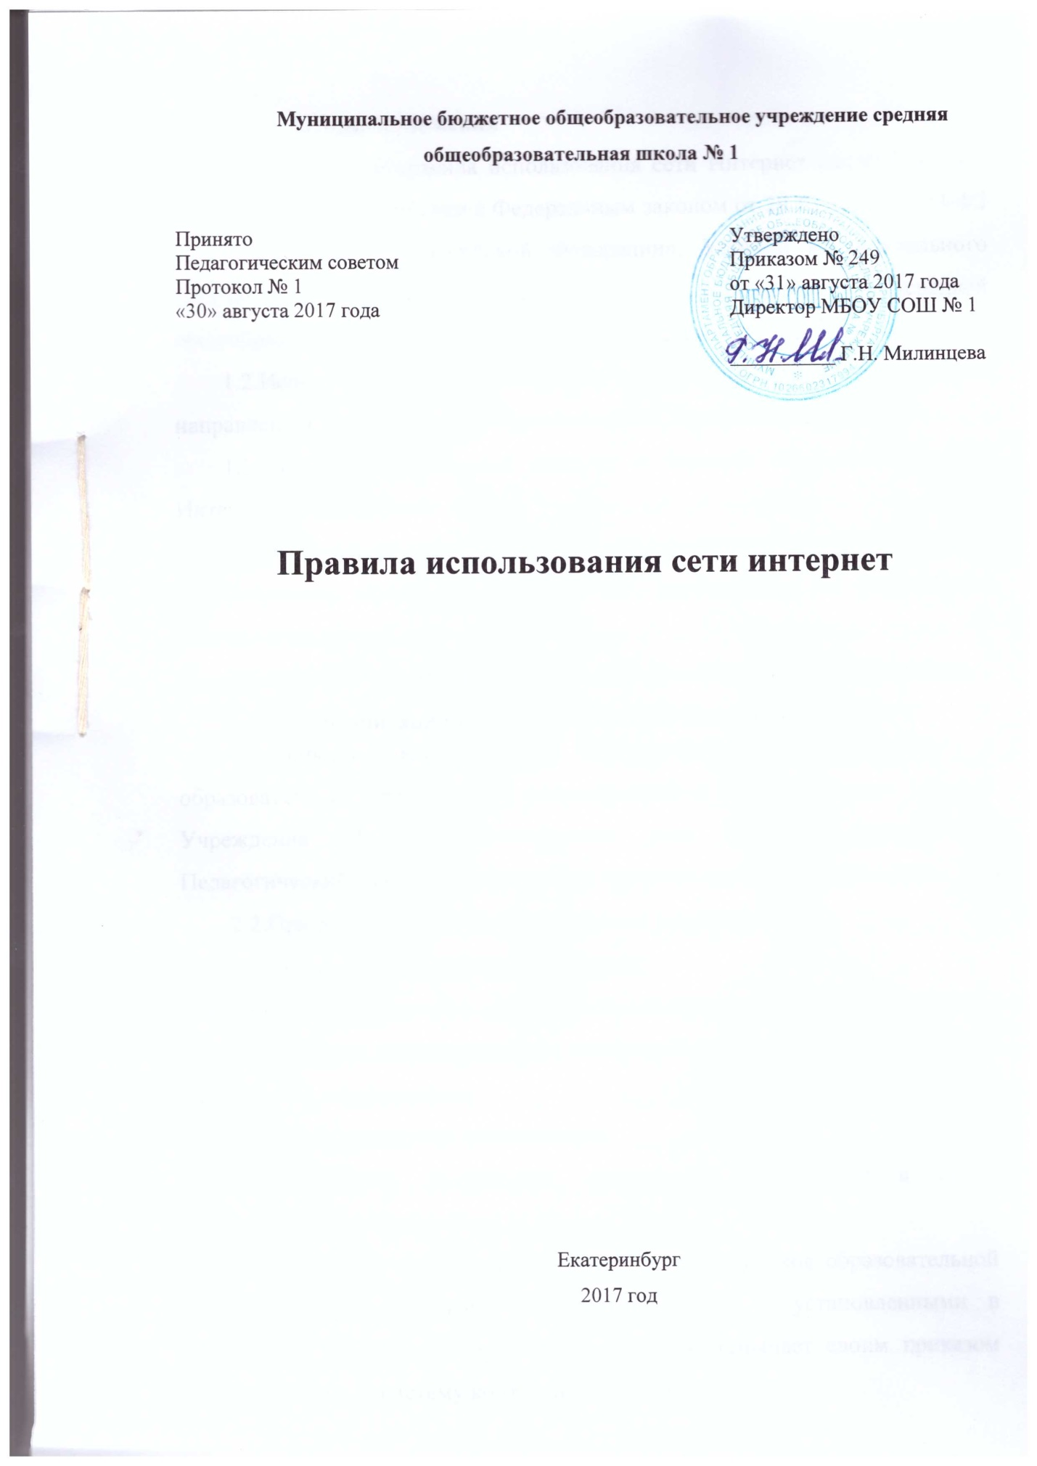

Общие положения
1.1. Настоящие правила использования сети Интернет (далее-Правила) разработаны в соответствии с Федеральным законом от 29.12.2012 № 273-ФЗ «Об образовании в Российской Федерации», Уставом Муниципального бюджетного общеобразовательного учреждения средней общеобразовательной школы № 1 (далее – Учреждения)
1.2.Использование сети Интернет обучающимися в Учреждении направлено на решение задач образовательной деятельности.
1.3. Правила регулируют условия и порядок использования сети Интернет в Учреждении.
1.4. Правила разработаны с учетом Примерных правил, разработанных министерством образования и науки РФ, размещенные на федеральном портале www.skf.edu.ru.
1.5. Правила имеют статус локального нормативного акта Учреждения.

Организация использования сети Интернет в школе
2.1.Вопросы использования возможностей сети Интернет в образовательной деятельности рассматриваются Педагогическим советом Учреждения. Правила использования сети Интернет принимаются Педагогический советом утверждаются приказом директора Учреждения.
2.2.При разработке Правил Учреждение руководствуется:
- законодательством Российской Федерации;
- опытом целесообразной и эффективной организации учебной деятельности с использованием информационных технологий и возможностей Интернета;
- интересами обучающихся;
- целями образовательной деятельности;
- рекомендациями профильных органов и организаций в сфере классификации ресурсов Сети.
2.3.Для обеспечения безопасного доступа участников образовательной деятельности к сети Интернет, в соответствии с установленными в Учреждении правилами директор Учреждения назначает своим приказом ответственного за систему контентной фильтрации.
2.4.Педагогический совет ОУ имеет право принимать решение о разрешении/блокировании доступа к спорным ресурсам и (или) категориям ресурсов сети Интернет.
2.5.Во время уроков и других занятий в рамках образовательной деятельности и за ее пределами контроль использования обучающимися сети Интернет осуществляет учитель, ведущий занятие, классный руководитель, воспитатель, библиотекарь.
2.6.Учитель, классный руководитель, воспитатель, библиотекарь обязаны:
- перед началом занятия с использованием ресурсов сети Интернет определить перечень сайтов необходимых для данного занятия и самостоятельно или с помощью ответственного за контентную фильтрацию, внести данный перечень в список разрешенных ресурсов. Доступ к остальным ресурсам ограничить. Наблюдать за использованием компьютера и сети Интернет обучающимися;
- при физической невозможности удерживать в поле зрения мониторы всех работающих компьютеров одновременно, использовать специализированное программное обеспечение, для одновременного наблюдения за деятельностью всех обучающихся (при его наличии);
- принимать меры по пресечению обращений к ресурсам, не имеющим отношения к образовательной деятельности;
- сообщать классному руководителю о неоднократных преднамеренных попытках обучающегося осуществить обращение к ресурсам, не имеющим отношения к образовательной деятельности. При попытках осуществления доступа к информации из категорий, запрещенных нормативными документами, незамедлительно информировать заместителя директора Учреждения по воспитательной работе;
2.7. При использовании сети Интернет в Учреждении обучающимся предоставляется доступ к ресурсам, содержание которых не противоречит законодательству Российской Федерации и которые имеют отношение к образовательной деятельности.
Проверка выполнения такого требования осуществляется с помощью специальных технических средств и программного обеспечения, установленного на локальных компьютерах и серверах Учреждения.
2.8. Отнесение определенных ресурсов и (или) категорий ресурсов в соответствующие группы, доступ к которым регулируется техническим средствами и программным обеспечением контентной фильтрации, в соответствии с принятыми в Учреждении правилами обеспечивается работником ОУ, назначенным руководителем.
2.9. Принципы размещения информации на Интернет-ресурсах Учреждения регламентируются Положением об официальном сайте:
2.10. При случайном обнаружении ресурса, содержание которого не имеет отношения к образовательной деятельности, обучающийся обязан незамедлительно сообщить об этом учителю, проводящему занятие. Учитель обязан зафиксировать доменный адрес ресурса и время его обнаружения и сообщить об этом лицу, ответственному за работу системы контентной фильтрации.
Ответственный обязан:
- принять информацию от учителя;
- направить информацию о некатегоризированном ресурсе оператору технических средств и программного обеспечения технического ограничения доступа к информации (в течение суток);
- в случае явного нарушения обнаруженным ресурсом законодательства Российской Федерации сообщить о нем в Роскомнадзор по «горячей линии» для принятия мер в соответствии с законодательством Российской Федерации.
Передаваемая информация должна содержать:
- доменный адрес ресурса;
- сообщение о тематике ресурса, предположения о нарушении ресурсом законодательства Российской Федерации либо его несовместимости с задачами образовательного процесса;
- дату и время обнаружения;
- информацию об установленных в Учреждении технических средствах технического ограничения доступа к информации.

Заключительные положения
3.1. Положение вступает в силу с момента его утверждения.
3.2. Один экземпляр настоящего Положения хранится в библиотеке Учреждения.
3.3. Положение размещается на официальном сайте Учреждения в сети Интернет.
3.4. Срок действия настоящего Положения неограничен, действует до принятия новой редакции.

